网易科技讯6月18日消息，国外媒体VentureBeat近日撰文从今年的11个对话式商务（conversational commerce）案例角度来解析聊天机器人的发展现状，一一讲解了微信、Facebook Messenger、Snapchat等流行通讯应用服务及其它产品在对话式商务上的运作模式。

**以下是文章主要内容：**

两个趋势——移动通讯类应用日益流行，人工智能技术取得进步——正在同时发生，使得新一代的工具能够让品牌商以高效能且较低成本的新方式与顾客进行互动。零售商和科技公司都在试验通过聊天机器人（由机器学习和自然语言处理技术共同驱动）以及实时操作员提供顾客服务、销售支持及其它商务相关的功能。

Uber的克里斯?梅西纳（Chris Messina）近期创造了“对话式商务”一词来描述这种运动，他如是定义该词：

“利用聊天、通讯或者其它的自然语言界面（如语音）来与人、品牌商或者此前在双向的非同步通讯语境中没有位置的服务和聊天机器人互动。最终结果是，年底之前你我都将会通过Facebook Messenger、WhatsApp、Telegram、Slack及其它服务与品牌商和企业对话，而且将会习以为常。

作为核心组件，通讯和语音界面符合技术日益融入人们日常生活的大趋势，这反过来会给品牌对消费者互动开启新的潜力。事实上，整体来看技术正越来越深入地融入人们的生活，整个生态系统都在通过日益普及、日趋先进的API变得更具内聚力。为了接触消费者，聪明的公司都在寻找新的创新触点——情境相关的、有意义的且高度个性化的对话式触点。商务正不仅仅变得更多地涉及对话，还变得更加无处不在，更加无缝地融入我们的生活，人们与品牌商互动的形式将因此而改变。”

**驱动这一运动的主要趋势包括：**

? 移动通讯应用日益普及，整整一代的移动消费者喜欢且能熟练地以通讯作为互动形式。

? 人工智能和自然语言处理到达发展拐点，促使机器分析和理解语音或文字请求的准确率达到90%以上。

? 传感器、可穿戴设备和量化自我运动的兴起，以及数据科学和分析的进步，将个性化和预测性辅助技术的水平达到此前无法想象的水平。

? 无缝支付技术整合到设备当中，且借助API（应用程序接口）日益能够为第三方所用。

? 拥有情景感知能力的通知提醒系统日益先进，且覆盖各种设备，能够给消费者提供一个即时智能界面。

智能化购物平台与应用开发商ZipfWorks的创始人兼CEO迈克尔?奎克（Michael Quoc）正密切关注影响数字商务的新兴趋势，如聊天机器人和移动商务。以下是他观察到的正塑造这种趋势的一些大型项目和力量：

**1. 微信**

微信目前有大约7亿的月活跃用户，无疑是中国最具统治力的移动通讯平台。

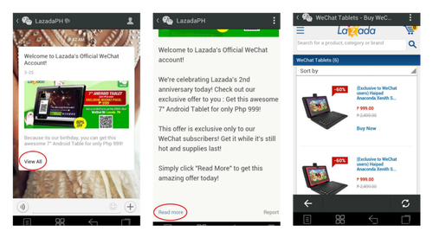

微信上的商店是如何与顾客互动的

在美国，应用的趋势是分解成多个独立的针对特定用途的应用，而中国的应用趋势则恰恰相反过来。在微信上，你可以聊天，也可以进行诸多与购物相关的活动，如打车、订餐、买电影票、订购定制的耐克鞋、从最近的星巴克门店购买饮料、追踪你的日常运动情况、购买博柏利的最新服装、预约医生、进行商务电话会议、交水电费等等。

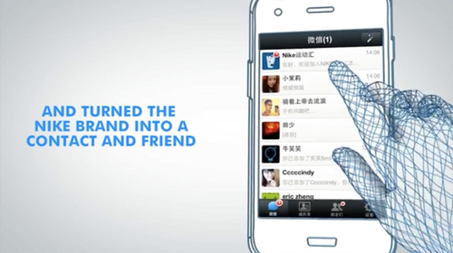

耐克在微信上的官方公众号

微信结合了基于聊天的界面和各式各样的附加功能，如移动钱包、基于聊天的交易、基于聊天的媒体和交互式小工具，并通过一个强大的API将这些东西全部开放给商户，使得从小型面馆到耐克、博柏利等大公司的各类商户能够与顾客“成为朋友”，也能够以以往无法想象的方式向他们推销产品。中国拥有微信账号的企业已经超过1000万家，而且，越来越多的小企业只做微信公众号，完全放弃开发网站和移动应用。美国科技公司正在关注这一点，尤其是Facebook。

**2. Facebook Messenger**

“我认识的人都不喜欢给商户打电话。没有人会希望看到每联系一家商户或者服务商就要安装一款新应用。我们认为，你应该能够直接给商户发送信息，就像给你的朋友发送信息那样。”Facebook CEO马克?扎克伯格（Mark Zuckerberg）在今年的F8开发者大会上表示。

Facebook已经全力投身对话式商务浪潮了，意欲将其广为流行的Messenger应用打造成商务通讯平台。该公司先是在2015年将点对点支付整合到Messenger，后又推出完整的聊天机器人API，使得商户能够直接在Facebook Messenger应用内与顾客进行互动。通过Messenger对话框，你可以直接从1–800-Flowers订购花束，从Spring选购最新的时装，以及召唤Uber司机。

“我们只是在使得人们去适应在Messenger上你不仅仅可以联系上其他人的概念。”Facebook Messenger产品经理赛斯?罗森博格（Seth Rosenberg）说。

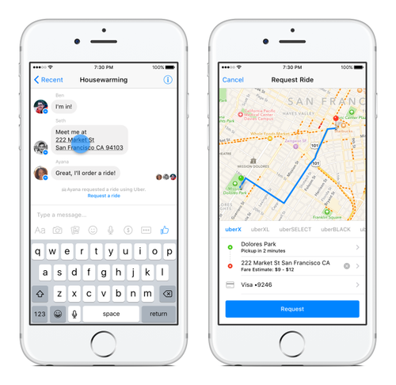

现在，在Facebook Messenger内，你可以通过选定叫车选项来召唤Uber司机。

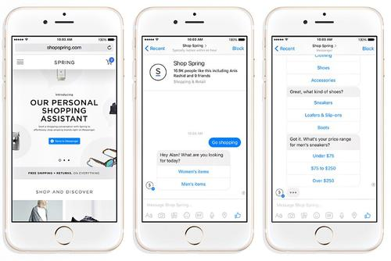

在Facebook Messenger上，通过Spring的聊天机器人购买时装

Facebook Messenger API使得丰富的交互式UI元素被纳入对话框当中，这预示着未来的对话式UI将不限于文本聊天或者语音指令，还将在对话流中融合地图、产品照片、对比工具及其它的交互式元素（比如卡片？）。

**3. 亚马逊Echo**

亚马逊的Echo智能音响意外走红，上市不到18个月便取得超过300万的销量。尽管它的成功一部分要归功于亚马逊具有强大推广效应的主页面，该设备赢得了顾客和专家们的一致好评，甚至迫使谷歌开发了同类产品Google Home。

那Echo与对话式商务有什么关系呢？虽然该设备最常见的用途是播放音乐、查询信息和控制家居设备，但它的语音助手Alexa还能够接入亚马逊的整个产品目录以及你的购买历史，能够聪明地执行购物指令。你可以再订购常常购买的东西，购买某样以前没买过的东西时也可以让Alexa给你推荐一些商品。

通过亚马逊的Echo开发者平台Alexa Skills，开发者可以给Alexa开发“技能”，使得它能够执行新型任务。那些技能包括：播放来自你的Spotify音乐库的音乐，给你的谷歌日历添加事项，又或者查询Capital One信用卡当前余额。你甚至可以叫Alexa打开Dominoes下单，不用拿起智能手机就能让比萨饼送上门。那种对话式商务已经在运转当中了。

**4. Operator**

Operator自称为“请求网络”，目标是“开启不在互联网上的那90%商务”。Uber联合创始人加雷特?坎普（Garrett Camp）开发的Operator应用可让你连接“操作员”网络，那些操作员充当礼宾员般的角色，能够响应任何购物相关的请求。你可以在上面订购音乐会门票，获得送礼建议，甚至可以得到针对新家具的室内设计建议。Operator似乎将自己定位为“需深思熟虑”的购买决策平台，针对那些需要较多研究和专业知识的购物行为。其操作员能够给交易增加不少价值。

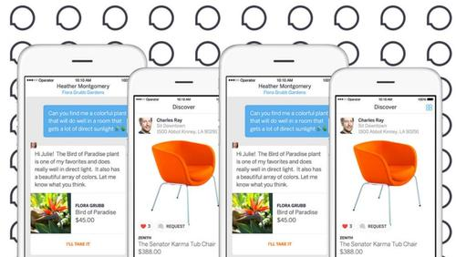

Operator上的商务互动案例

Operator的代理由Operator员工、实体店代表和品牌代表组成。该公司也在开发人工智能来帮助处理用户的请求。毫无疑问，该款服务将会变得越来越智能：结合运用机器学习来增强运营效率和专业知识，为用户带来高质量的推荐。

**5. Slack**

Slack有自有的内部帮助聊天机器人，该机器人偶尔会给你发送有用信息，你可以利用文本聊天指令来与之互动。该公司已经在这一个概念的基础上进行了扩展，推出了一个外部API，让开发者能够给Slack开发聊天机器人。



在Slack上用TacoBot订餐

其中被讨论得较多的一项整合是：塔可钟（Taco Bell）宣布，它正在研发Tacobot聊天机器人，Tacobot将不仅仅可以接收你的订单，还可以诙谐地与你聊天。这种服务的消费者需求还有待观察，但它预示着可能将会有更多的品牌商进驻Slack的平台，接触后者日益增长的用户群。

**6. 谷歌Allo**

在今年的I/O开发者大会上，谷歌发布了Allo，挑战Facebook Messenger。Allo拥有一些隐私和自我表达方面的好功能，不过它真正的亮点在于，它的人工智能数字助手。谷歌的助手服务之所以有趣，是因为该公司在应用于搜索的机器学习研究上拥有长达十年的先发优势，因而Allo的聊天机器人很有可能大有用处。事实上，未来你可能会看到Allo成为主要的谷歌搜索交互界面。这种交互模式更接近于谷歌联合创始人拉里?佩奇（Larry Page）对于搜索的长期愿景。

“在很多方面，我们距离打造我梦想中的搜索引擎还很遥远，我梦想的搜索引擎会在你需要的瞬间自动给你提供你想要的信息。”佩奇说。



Allo功能演示

借助知识图谱，谷歌搜索已经变得非常擅长于理解你的搜索请求的语境和意思，它在处理自然语言请求上也变得越来越出色。凭借庞大的数据库和对自然语言处理难题多年的研究，该公司很有希望使得Allo的对话式商务功能变得无与伦比。

**7. Snapchat Discover + Snapcash**

品牌商们正纷纷入驻Snapchat，该款极受年轻人欢迎的通讯应用最近发出的一些信号表明，它将在不久的将来成为一个更有吸引力的电商平台。

2015年，Snapchat推出了虚拟钱包Snapcash，让用户可以将其信用卡信息存储在Snapchat上，同时也可以通过简单的信息给朋友转账。

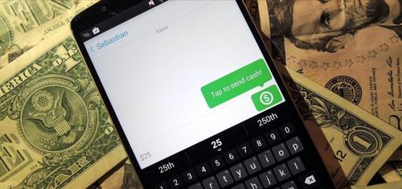

鉴于Venmo已经占领了市场，点对点支付本身并不算是Snapchat很有吸引力的功能。然而，给应用加入钱包功能和支付方式，可为Snapchat投身电商奠定基础。今年4月，该通讯应用联手选定的合作伙伴在Discover区推出可购买的内容，其商业战略因而变得更加明晰。在观看来自塔吉特和兰蔻的视频内容是，用户第一次能够通过“向上滑动屏幕”来访问内嵌于Snapchat应用的电商页面，且能够在上面购买来自那些合作伙伴的产品。

尽管这是一次范围有限的试验，但它表明，Snapchat看到了在其应用内使能直接商务（可能会通过Snapcash支付完成交易），为品牌商提供大量有趣的与用户互动及营销推广新方式的潜力。

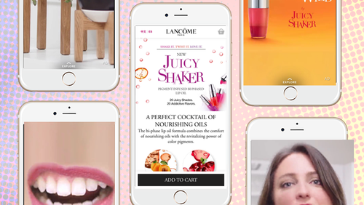

Snapchat Discover上的兰蔻

虽然Snapchat的通讯方式和内容与传统的语音或者聊天对话有点不同，但它代表着一种新型的通讯方式，能够提供全新的方式来将商务嵌入会话。考虑到Snapchat视频日均浏览量达到100亿，它上面的创新毫无疑问将会令人感到兴奋，也将会对商务产生深刻的影响。

**8. Apple TV与Siri**

通过去年对Apple TV的更新升级，苹果将Siri语音助手带到了该设备的用户界面的中心。现在，你可以叫Siri播放你最喜欢的电视节目，查看天气状况，搜索和购买特定种类的电影，以及进行各种其它的任务。尽管该产品在功能丰富程度上还远不如亚马逊的Echo，但苹果未来势必将会把Siri的整合扩展到Apple TV，它很有可能会推出新的Apple TV版本来与Echo展开更直接的竞争。新版本可能会带有随时待命的语音遥控功能。

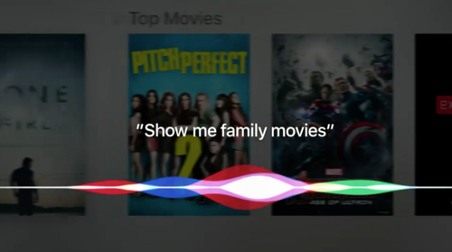

虽然Apple TV的商务功能目前仅限于从iTunes购买媒体内容，但Siri的功能未来很有可能会延展到tvOS应用，让应用开发者能够在他们的应用内直接支持来自Apple TV的语音指令。想象一下在Apple TV上用语音指令来导览Netflix，浏览你的Fancy购物信息流，或者用Tripadvisor来规划旅游行程吧。如果苹果通过Apple TV和Siri让其开发者平台进一步深入家居场景，那应用开发者有望给它带来巨大的助力。

**9. Magic**

2015年初推出的Magic是首批作为服务的一体化智能虚拟助手之一。该服务的独特之处在于，它甚至连应用都没有，你只需通过SMS短信就能访问它。Magic宣称能够处理几乎任何你发送来的任务——基本上就像是人工执行助理。从用户和媒体的反响来看，Magic似乎能够完成各种各样的任务——从预订机票，到订购很难找到的食品。

**以下是Magic能够处理的一些任务：**



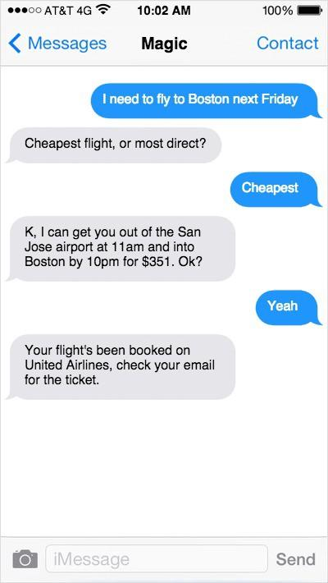

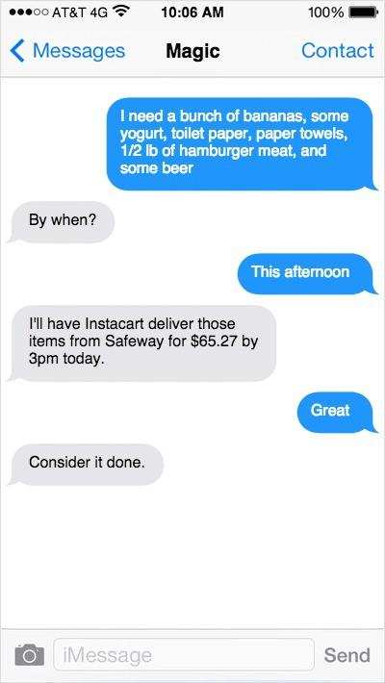

不过，鉴于Magic只是连接你与处理你的请求的人工操作员，该服务并没利用人工智能来自动化它的运作。因此，该服务比较昂贵，可能缺乏成为主流服务的潜力。该公司最近推出了一项名为Magic+的高级服务，该服务针对较高级的服务每小时收费100美元。这说明它要开拓企业高管及其他富有客户市场。

**10. Kik聊天机器人**

按照Kik CEO泰德?利文斯顿（Ted Livingston）的未来愿景，你在观看棒球比赛的现场时，打开你的Kik应用，扫描前面座位上的二维码来连接球馆的服务人员，通过Kik聊天机器人订购啤酒，之后就会有人送到你的座位。



用利文斯顿的话来说：“聊天将会成为下一个出色的操作系统。应用将会被看作是新的浏览器；聊天机器人将成为新的网站。这是新互联网的开始。”

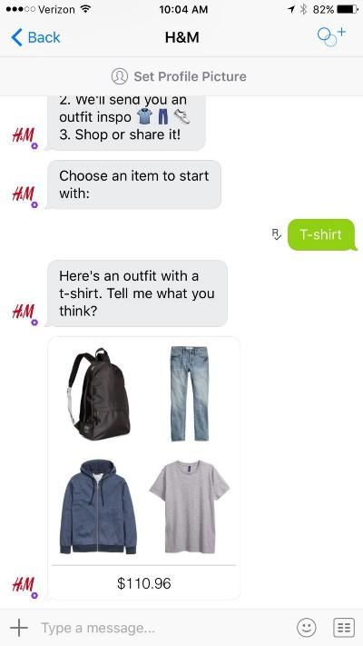

通过Kik聊天机器人购买H&M服装

Kik是最受年轻人欢迎的聊天应用之一，拥有2.75亿的月活跃用户。其中40%的年龄在13岁到24岁之间。4月，Kik推出了自有的聊天机器人商店，首发合作伙伴共有16位，其中包括Sephora、H&M、Vine、the Weather Channel和Funny or Die。使用Kik的聊天机器人感觉就像是使用1994年的互联网：体验很粗糙，功能有限。然而，Kik的API和聊天机器人未来应该会不断改善。尤其受年轻用户欢迎这一点，可能有助于Kik吸引一些品牌商进驻它的平台。

**11. Telegram**

Telegram由俄罗斯最大社交网络创始人帕维尔?杜罗夫（Pavel Durov）创办，该轻量级通讯应用于2013年推出，结合了WhatsApp的快速属性和Snapchat的阅后即焚模式。它还通过使用MTProto协议来强化隐私保护和安全性（Telegram悬赏20万美元鼓励开发者攻破MTProto的防线）。Telegram拥有1亿月活跃用户，属于第二档的流行通讯应用。

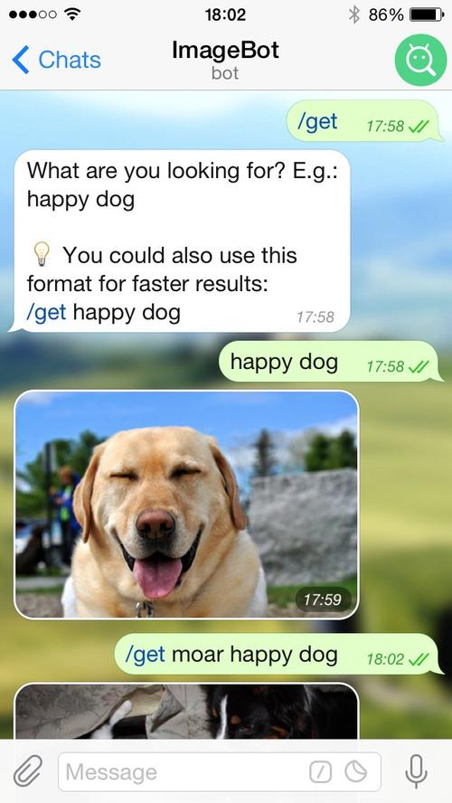

Telegram Messenger聊天机器人使用案例

Telegram于2015年推出聊天机器人API，并于今年4月为该平台推出2.0版，为聊天机器人加入发送丰富媒体和访问位置服务的功能。与Kik一样，Telegram聊天机器人现阶段功能比较简单，缺少有吸引力的功能特性，不过未来这一点可能会发生变化。Telegram还没有加入支付功能，因而其平台上还没有任何购物相关的聊天机器人。

**总结**

随着这些平台和技术的进化，我们将会看到新型的品牌对消费者通讯与交互方式出现——有的会成功，有的则会失败，但可以确定的是，消费者和品牌商都将从这些技术使能的更智能化的触点获益。（皓慧）